Игры, которые научат ребёнка доброте

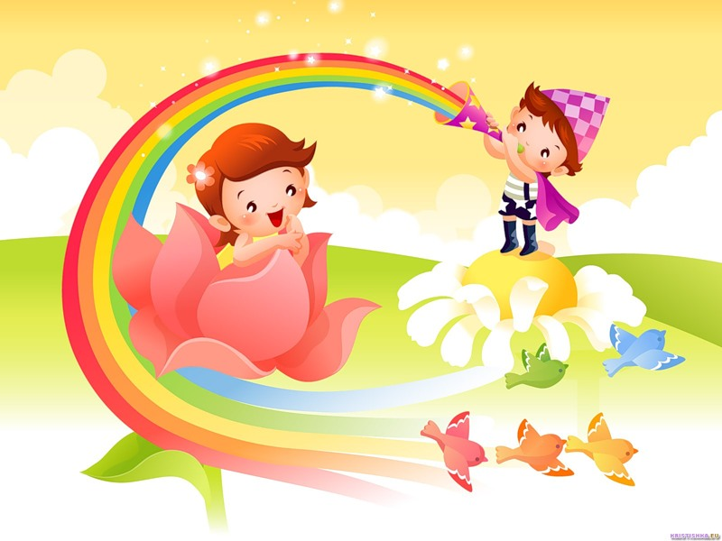

Есть много развивающих игр, которые тренируют память и внимание, рассказывают об окружающем мире, учат различать цвета и считать. Есть подвижные игры, которые помогут стать сильнее, ловчее и гибче. Есть игры, которые просто подарят много веселых мгновений. А есть ли такие, которые помогут воспитать в ребенке доброту, умение и желание заботиться об окружающих, сопереживать им? Конечно!
Дети учатся всему у взрослых — именно на примерах, а не на словах, которые часто расходятся с делом. Это надо учитывать. Окружив ребенка нежностью и любовью с самого рождения, став для малыша отличным образцом сострадательности, милосердия и благородства, вы сделаете первые шаги к детской доброте. А дав возможность ребенку обрести собственный опыт заботы о близких и дорогих ему людях, научите его не только брать, но и отдавать.
Подарите малышу и радость от помощи тем, кто не ждет доброты от него или не может сполна отблагодарить, воздать за заботу.
Чтобы зародить семя доброты в характер ребенка потребуется немало усилий и терпения. Это важное нравственное качество сформируется не сразу — эгоизма и конфликтности никто не отменял. Но сострадательность и милосердие станут чертой характера, осознанным выбором, укоренившийся привычкой. От этого сам малыш только выиграет. Сочувствующие, добрые дети, умеющие дарить окружающим теплое отношение, успешны, всегда имеют много друзей, обладают высокой самооценкой и гораздо успешней сопротивляются давлению сверстников.
По сути, все эти игры — демонстрация любви к малышу, восприятие его заботы о вас, а затем и о других людях. А что может быть радостнее, чем дарить любовь и получать ее от самого дорогого человечка на свете?
Игры до одного года

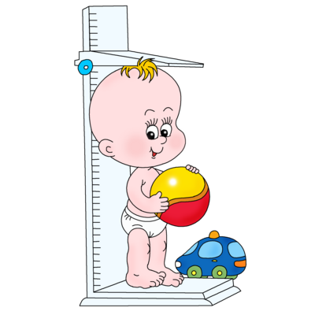

«Поцелуйчики»
Поцелуй — естественное проявление чувств. Не ограничивайте себя и целуйте ребенка столько, сколько вам захочется. Не бойтесь избаловать малыша, сейчас ему необходима ваша ласка.
Посылайте крохе воздушные поцелуйчики. Показывайте пальчиком, куда они долетают. Пусть поцелуи касаются носика ребенка, его щечек, ручек и ножек, животика. Посылайте поцелуи на близком расстоянии или отойдите дальше. Можно обмениваться поцелуями, стоя перед зеркалом. Учите ребенка подражать вам и возвращать воздушные проявления чувств. Пусть этот жест станет знаком взаимной любви. Посылая поцелуи, повторяйте какую-то одну нежную фразу: «Поцелуйчики, поцелуйчики, вот что нам нужно!» или «Много-много поцелуйчиков летят к тебе от меня!»
Провожая бабушку и дедушку, папу на работу или старших детей в школу, вместе с малышом посылайте им воздушные поцелуй.

Где «вава»?
Часто, когда малыш ударится или упадет, его достаточно пожалеть и боль тут же проходит. Доброта исцеляет. Когда кроха ушибется, подуйте на больное место и скажите: «Больше не будет болеть!». «Полечите» кроху и после прививки или анализа крови.
Попросите ребенка тоже подуть на больное место, когда стукнитесь вы.
Возьмите игрушки и вместе пожалейте тех, у кого, что-то болит или кого случайно уронили на пол. Вспомните стихотворения А. Барто про косолапого мишку.

«Хлеб да соль»
Когда вы угощаете ребенка детским печеньем или даете ему кусочек банана, попросите у малыша немного для себя. Съешьте сладость, которой поделился малыш, в преувеличено мультипликационной манере и поблагодарите ребенка.
Кормите друг друга с ложечки или предлагайте отдельные кусочки пищи, которую можно класть в рот руками.
Возьмите игрушечные продукты и посуду. Покормите друг друга понарошку. Пригласите к обеду любимые игрушки и постарайтесь никого не обидеть.

«Мой котенок»
Чтобы ребенок чувствовал радость контакта между людьми, ласкайте его и гладьте по голове. Приговаривайте при этом, нежные и добрые слова, говорите, какой малыш хороший, красивый и милый, как вы любите его, называйте кроху приятными прозвищами — котеночек, зайка и т.п. Помните, что такие легкие массажные движение по голове успокаивают ребенка, снимают нервное напряжение и очень благотворно влияют на состояние крохи. Попросите малыша погладить по голове и вас. Скажите, как вам приятно.
Возьмите мягкие игрушки – зверюшки и погладьте каждую из них по меху. Пусть и зверюшки выскажут свою благодарность малышу, а ребенок почувствует, какие они приятные по ощупь.

Игры в один – два года

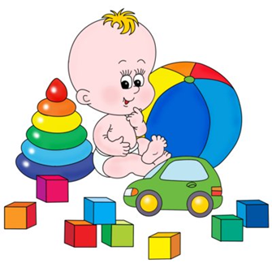

« Букет в подарок»
Во время прогулки в зависимости от времени года соберите полевые цветы, ветки с почками, которые обязательно раскроются дома в воде, осенние листья или ягоды рябины на веточках в букеты и вместе решите, кому вы их подарите. Обладателями букетов могут стать близкие люди или просто соседи. Всем будет приятно получить подарок от вашего малыша. А малыш почувствует, как приятно дарить людям радость.
Если вы идете в гости и покупаете в качестве подарка цветы, возьмите один цветочек и для крохи, чтобы он сам мог преподнести его и проявить заботу.

«Дай, пожалуйста!»
Эта игра заключается в просьбах, найти и принести какие-то вещи. Просите ребенка отыскать какую-то игрушку и отдать ее брату или взять пульт от телевизора и отдать дедушке.
Выложите в отдельный ящик несколько предметов и просите ребенка приносить вам по одному по вашему описанию. Каждый раз, когда ребенок выполняет просьбу, внимательно рассмотрите то, что малыш принес, поблагодарите его за выполненное задание.

« И я помогаю!»
К двум годам малыш уже вполне может помогать по дому. Небольшие обязанности принесут ему радость и научат приносить пользу. Ведь это и есть одно из проявлений доброты.
Конечно, сначала кроха не сможет сделать все правильно и аккуратно. Но это пока и не важно. Наберитесь терпения и дайте возможность ребенку научиться помогать вам и заботиться о близких людях. Покажите ребенку, как вытирать тряпочкой пыль и вместе уберите в комнате. Попросите малыша к обеду разложить на столе ложки. Вместе полейте комнатные цветы.

Сейчас для малыша эти и подобные им занятия — настоящая игра. Сейчас пока еще не обязательно придумывать истории о нашествии инопланетян, после которых надо убрать мусор или о живых цветках, спорящих на подоконнике, кому первому принесут обед в лейке. Этим вы займетесь ближе к четырем-пяти годам.

Игры с трех лет

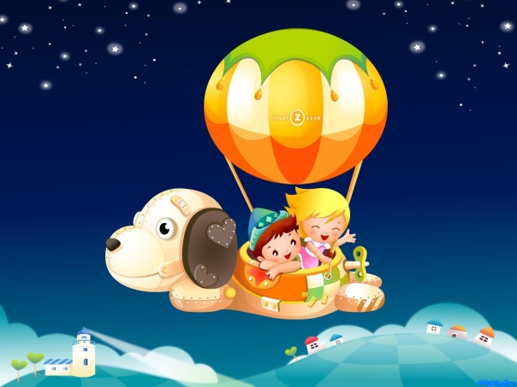

« Гули – гули»
Не выбрасывайте несвежий хлеб. Сложите его в пакет и возьмите с собой на очередную прогулку. Предложите ребенку покормить птиц. Объясните малышу, что городских птиц надо подкармливать, особенно зимой. Что ваша забота очень важна для них. Сделайте кормушку и повесьте ее у окна или на дерево возле подъезда. Подсыпайте туда хлебные крошки или пшено, семечки и наблюдайте, как много птиц прилетает попробовать то, что вы им приготовили.

«Посвящается любимым!»
Возьмите в ванную мыльные пузыри. Можно попробовать сделать пенный раствор самостоятельно (тщательно перемешайте полстакана жидкости для мытья посуды, 2 стакана кипяченой или дистиллированной воды и 2 чайные ложки сахара). Мыльные пузыри можно выдувать с помощью проволоки разной формы и размера, соединенной в кольцо и обмотанной с острых местах скотчем. Каждый получившийся пузырь посвящайте одному из близких или знакомых малыша.
« Специальный медведь»
Выберите из игрушек мягкую зверюшку с грустным выражением «лица». Этот мишка или зайка теперь будут вызывать у малыша сострадание и желание пожалеть маленького друга. Говорите за игрушку: «Никто со мной не играет. Никто меня не любит.» Как правило, дети хватают несчастного и прижимают к себе. Если пока этого не происходит, пожалейте медведя сами, приласкайте его и предложите малышу сделать тоже самое.

Игры с четырех лет

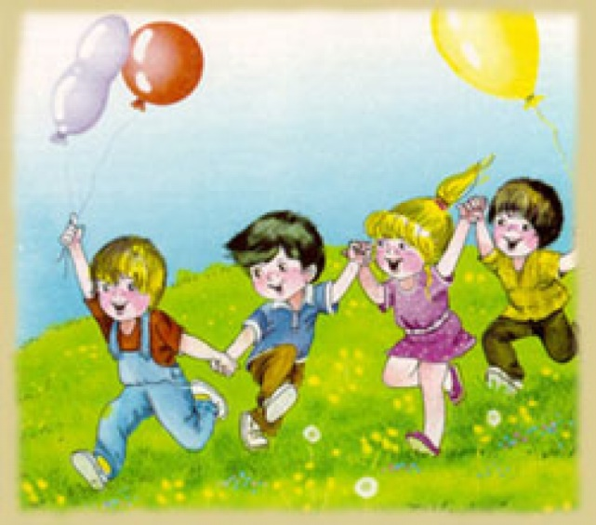

« От всего сердца»
Займитесь с ребенком изготовлением подарков для всех близких людей. Это могут быть подарки на Новый год или 8 марта и 23 февраля, на день рождение или «просто так».
Выберите приятный и не сложный способ изготовления поделок. Вырежьте из сырого картофеля «печать» и сделайте красивые разноцветные картинки — «Яркие пятна» или «Гроздь винограда» или «Цветы». Приготовьте соленое тесто (на два стакан муки стакан соли «Экстра» и три четвертых стакана воды) и предложите малышу вылепить тарелочки с фруктами или бусинки для ожерелья. Впрочем, какой подарок у вас получится — не самое главное. Главное, чтобы он был от всего сердца.

«Представление начинается»
Множество сказок учит детей различать добро и зло, любить добрых персонажей, вызывает желание помочь им, защитить. Богатым наследием нужно пользоваться в полной мере. Сказки нужно не только читать, но и проигрывать их, обсуждать и делать выводы.
Устройте дома мини – театр и рассказывайте ребенку добрые истории прямо с кукольной сцены. Покажите ребенку и короткие истории, придуманные вами и подходящие под разные жизненные ситуации. Обсудите с ним, кто из героев был добр и проявлял заботу, а кто злой и не хороший. Спросите ребенка, на кого бы он хотел быть похожим.

«Супер – герой»
Устраивайте для малыша такие ситуации с игрушками, где он должен проявить заботу о ком-то, помочь кому-то или поделиться чем-то. Это могут быть и сюжетные игры и задания на листочках. Книги и детские альбомы для творчества полны подобных заданий. «Помоги котенку найти свой домик» — нужно найти дорогу по лабиринту. «Спаси цыпленка от кошки» — нужно нарисовать забор между ними. «Накорми птичек хлебными крошками» — нужно нарисовать в кормушке точечки — корм.
Но можно ли организовать похожие игры с игрушками? Предложите ребенку построить домик для зайчика из кубиков. Ведь скоро совсем похолодает и начнется метель. Попросите малыша спрятать мышонка от кота, да так чтобы кот никогда его не нашел. Спросите кроху, может ли он дать свою машинку, чтобы мишка съездил в лес за ягодами?
Объясните ребенку, что не только в игре, но и в жизни многие нуждаются в помощи, и что по возможности надо стараться ее оказывать.

«Уменьшительно – ласкательная игра»
Вы, конечно же, часто называете своего ребенка уменьшительно – ласкательным именем: не Мария, а Машенька, не Петр, а Петенька. Предложите ребенку вас, близких, родных и друзей назвать ласково. Узнайте у малыша, как он считает, получиться ли у него это. Как можно будет назвать бабу Зину? Бабулечка Зиночка. А как ты назовешь Андрея? Андрюшенька. Обязательно вспомните всех друзей малыша и измените их имена на ласковые.
Попробуйте называть ласково все предметы, которые вы видите. Стульчик, кроватка, мячик и машинка, чемоданчик и т.д.

« Дерево на поруки»
Выберите дерево, которое вам наиболее понравится, какое-то необычное и приятное для вас. Возьмите над ним шефство. Найдите информацию о его названии и особенностях. Навещайте свое дерево, каждый раз обнимая его за ствол или гладя по коре. Обратите внимание ребенка, как дерево меняется в зависимости от времени года, сделайте фотографии и рисунки своего любимчика.

Педагог – психолог: Копанскова Елена Евгеньевна

